Театр на 8 марта «Наша бабушка»
Роли играли:
Бабушка –. Алимагомедова Ирина Отец – Гусйнов Кемран, Невестка – Абдулафисова Каминат Внучка – Абдулафисова Ламунат. Подруга внучки – Джафарова Кристина. Внук – Агаханов Эмир.
Бабушка. Ой, аман. Как болит у меня голова. Уф, когда вернутся мои внуки? Невестка, ай невестка.
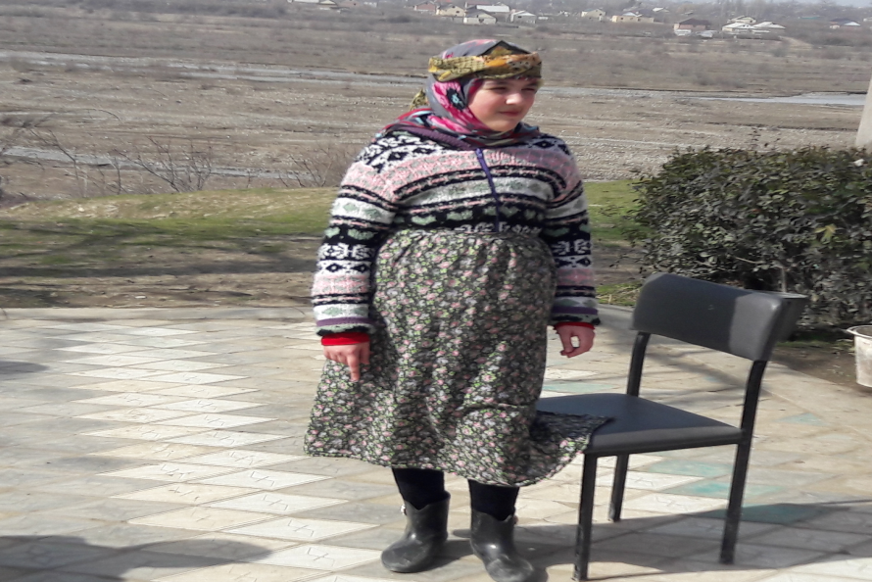 Невестка. Ой, я уже опаздываю. Нужно поторопиться. Куда делась моя сумка? Э-э, эта что-за …, меня зовёт. Когда вернусь, тогда подойду к ней. Бабушка. Ой, голова болит, рот высох, пойду хоть воды выпью. (Вышла из своей комнаты, пошла в зал, увидела графин с водой, подошла к графину, налила воды в стакан, который там был, поднесла ко рту. В это время в комнату заходит внучка с подружкой. Она увидела, что стакан, которую держала бабушка её, возмутилась и разоралась). Внучка. Бабушка, что ты делаешь? (Стакан из рук бабушки выскочил из рук и разбился).
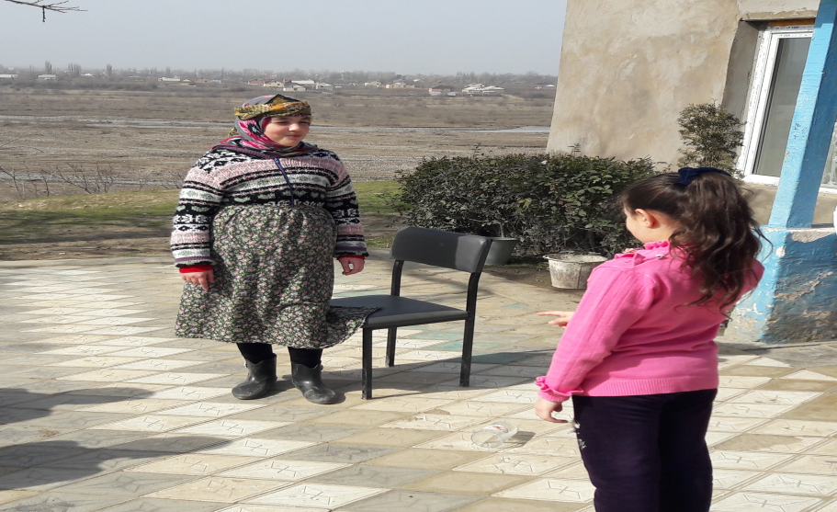
Бабушка. Внученька, мой рот засох, я очень пить хотела, из-за этого мне пришлось прийти сюда за водой. Внучка.
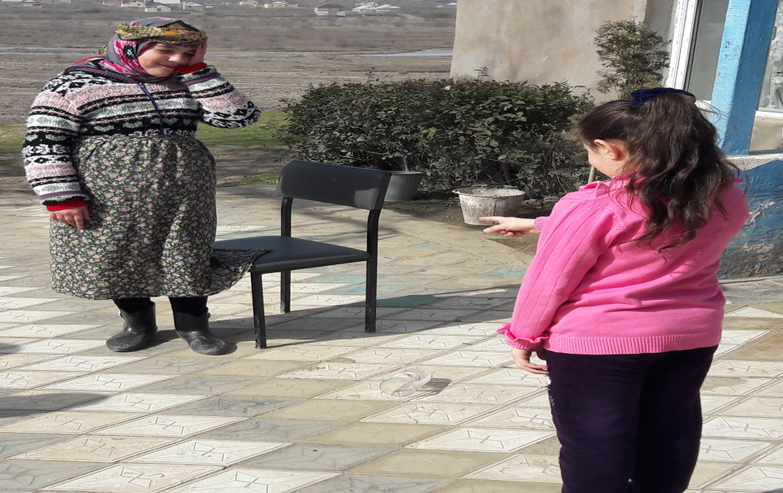
Если ты пришла пить воды, то почему из моего стакана пила, да ещё разбила. Что тебе говорила мама, что бы ты из своей комнаты не выходила. А ты, как дома ни кого не оказалась, по комнатам шаришь. Как мама придёт, я ей всё расскажу. Иди, иди, не стой тут, иди в свою комнату. Эф, как от тебя воняет. Уходи, уходи. (Бабушка качается медленно уходить, ей очень трудно ходить. Подходит подруга внучки). Подруга. Бабушка, давай я тебе до вашей комнаты провожу. ( Провожает, возвращается, внучка закрывая пальцами свой нос спрашивает). Внучка. Заметила, как воняет наша бабушка? Подружка. Я даже не почувствовала. Внучка. Ох, я проголодалась, а ты? Подружка. Не очень. Внучка. Тогда давай поедим (Бабушка услышала). Бабушка. Внученька я тоже проголодалась, что ни будь и мне принеси. Внучка. Подожди, мы как будто насытились, а только ты осталась. (Несут, на стол себе еду, садятся и едят, приходит младший брат (внук), смотрит кругом). Внук. Что здесь произошло, почему стакан разбит? Внучка. Это бабушка разбила. Внук. Как это случилось, почему? Внучка. Я откуда знаю? Иди и сам у неё спроси. Внук. Бабушка, бабушка, что с тобой случилась? Бабушка. Хорошо, что ты вернулся.
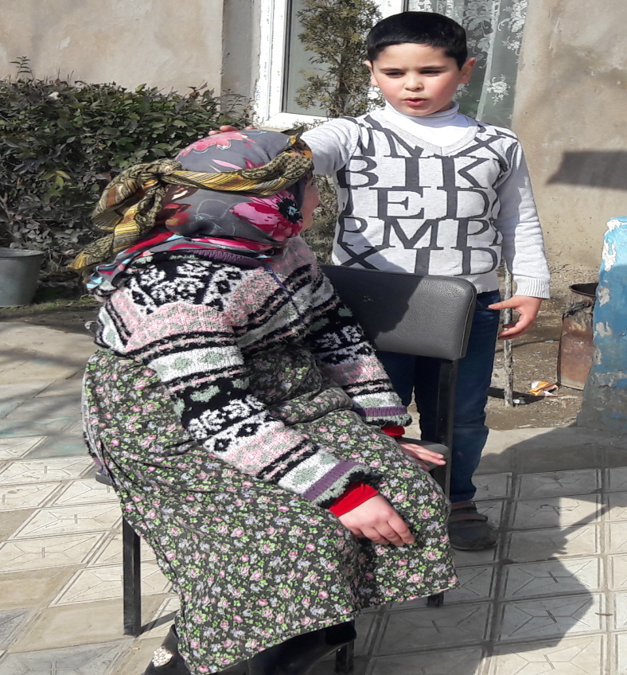
У меня очень болит голова и я проголодалась. Внук. Бабушка, я сейчас тебе и себе принесу поесть. (Идёт в другую комнату, приносит себе и бабушке еду, садятся и едят. В это время приходит домой невестка). Невестка. Ламунат, Ламунат. Ламунат. Что случилась, мама? Невестка. Иди сюда да возьми сумки из моих рук.
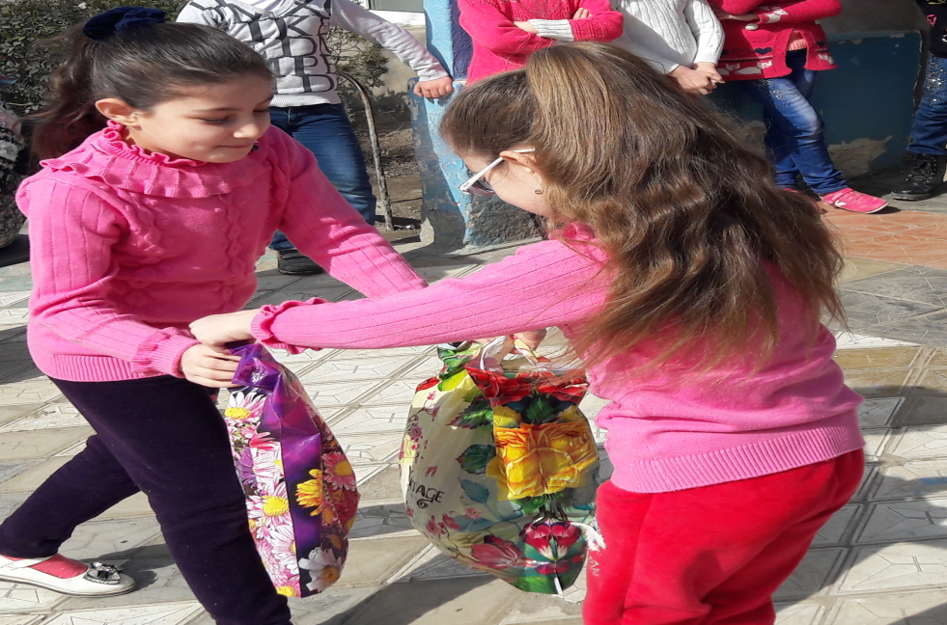
Внучка. Сейчас. (Идёт и берёт у мамы сумки). Мама, ты знаешь, что случилось? Бабушка, когда нас не было, вышла из своей комнаты, и по комнатам шарила. Невестка. Ни может быть. Внучка. Да, да. А ещё она разбила мой стакан, который находился в зале. Невестка. (Возмущённо). А мне всегда жалуется, что то тут, что то там всё болит и плачет. А как меня не оказывается на месте, по комнатам шарит. Сейчас я ей устрою. (В это время возвращается отец). Отец. Что тут происходит? Невестка. (С нежностью и спокойно). Ничего, ничего, дорогой муженёк. А почему ты так рано пришёл? Отец. Ты наверное хочешь, чтобы я совсем не приходил домой, да, больная? Невестка. Да нет, родненький, я просто так сказала. Отец. Пойду в огород, хоть посмотрю, как там моя зелень. (Невестка, как ушёл её муж, опять нахмурилась, берёт веник и идёт собирать разбитые стёкла. Бормочет). Невестка. С этой комнаты в другой, она, что сума сошла? Ей больше делать нечего? Когда она сдохнет, так она мне надоела. Сейчас я пойду, с ней хорошо поговорю. (Идёт). Эй, сколько раз я тебе говорила не шляйся по комнатам, если что не будь надо будет, я сама тебе принесу. Почему ты это не понимаешь? Внук. Мама, посмотри бабушке плохо. У неё голова болит. Невестка. Ни чего у неё не болит. Если болела, по комнатам не шлялась бы. Я говорила, когда кто ни будь к нам придёт, чтобы из комнаты не выходила. Эф, как тут воняет, ужас. А ты что тут делаешь (обращается к своему сыну (внук)), а ну быстро выходи от сюда. Не оставайся, где воняет. (Выходят. Сын (внук) говорит маме). Внук. Мама, когда я выросту, я тоже женюсь. И когда она будет на тебя кричать, я ей ни чего не буду говорить. (Вернулся отец). Отец. Правильно сынок. Молодец. Что случилась, пока меня нету, ты как наша собака Теки, опять начала лаять? Невестка. Нет, родненький, тут всё нормально. Внук. Нет отец, мама не права, бабушка заболела. А мама всё ею не довольна. Отец. Скажи правду, не нормальная, что с моей мамой (торопится к ней). Невестка. Всё нормально, нормально всё с ней, она просто капризничает. (Заходит в комнату. Почувствовал вонь, открывает окошка и выводит мать из комнаты. И возмущённо говорит) Отец. Когда бы я не пришёл из работы, матери не вижу. Я спрашиваю, где мама, а ты говоришь, то она спит, то она только, что ушла в свою комнату. Что это такое. Тебе что, моя мать не нравится, дура? (Обращается к своей маме (бабушке)). Мама, ка ты себя чувствуешь? Бабушка. Сынок, теперь мне более лучше. Отец. Всё, с сегодняшнего дня я сам буду за тобой смотреть. Вот диван, присядь. Когда бы я не приду с работы, чтобы ты была с нами, здесь в зале. Только когда меня не будет …(Сын (внук) отвечает). Внук. Отец, я буду за бабушкой смотреть, хорошо отец? (Отец покивал головой). Отец. Иди, болтушка и приведи в порядок комнату моей мамы. Доченька (внучка), иди сюда, а ты собери одежду бабушки и разложи их по полкам шкафа. А то, что за бардак в комнате бабушки, когда два человека женского рода находятся дома?
На этом театр заканчивается.

